innovaphone Best Practice
Vorlage: v13/v14 Offline Update/Installation (ohne Zugriff auf den Store)

www.t-rust.net
© 2023 Tobias Rust IT-Coaching & Consulting
All rights reserved.

Inhalt
Inhalt 2
1 v13/v14 Offline Update/Installation (ohne Zugriff auf Store) 3
1.1 Update Zugriffe 3
1.2 Store Dateien offline bereitstellen 4
1.3 Einfacher http Fileserver „HFS.exe“ 6
1.4 Neuen Store als Update/Installationsquelle angeben 7
Kontakt 8

v13/v14 Offline Update/Installation (ohne Zugriff auf Store)

Update Zugriffe

Ein Firmware Update auf den Gateways ist immer noch über die „klassische“ Variante möglich:
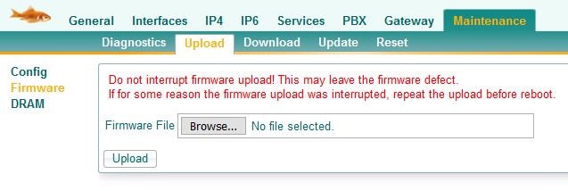

Alternativ kann ein Update ab v13 (und späteren v12) auch direkt aus dem innovaphone Store erfolgen:
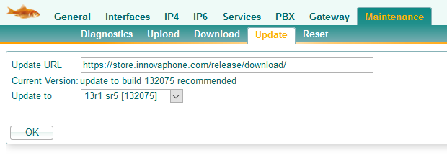

Aber spätestens wenn die App Platform installiert werden soll, ist ein Zugriff auf die Dateien im Store zwingend notwendig.

Der Installations-Wizzard verwendet denselben Pfad zum Store:
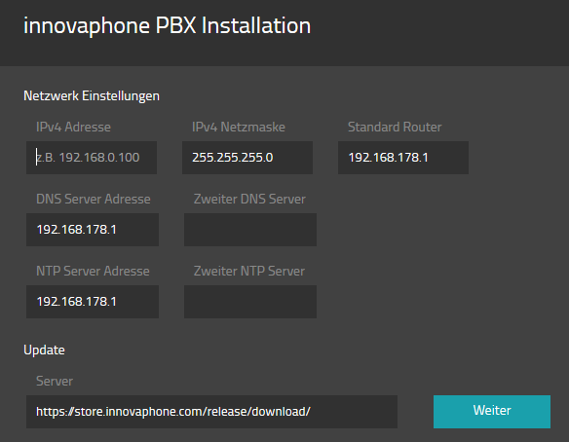

Store Dateien offline bereitstellen
Sämtliche innovaphone Software, Firmware und Apps stehen seit v13 im innovaphone Store zur Verfügung unter http://store.innovaphone.com.

Die Besonderheit des Stores ist, dass nicht mehr nur einzelne Dateien heruntergeladen werden sondern bei JEDEM Download IMMER sogenannte Installationspakete erstellt werden, auch beim Download von einzelnen Dateien.

Die Installationspakete sind immer in einer speziellen Struktur aufgebaut, nämlich derselben Struktur, wie der Store selbst auch aufgebaut ist.

Um eine offline Installation bereitzustellen, MÜSSEN alle benötigten Dateien für diese Installation in einem Download Paket enthalten sein.

Beispiel Download sämtliche Apps und Firmware für v13sr5:
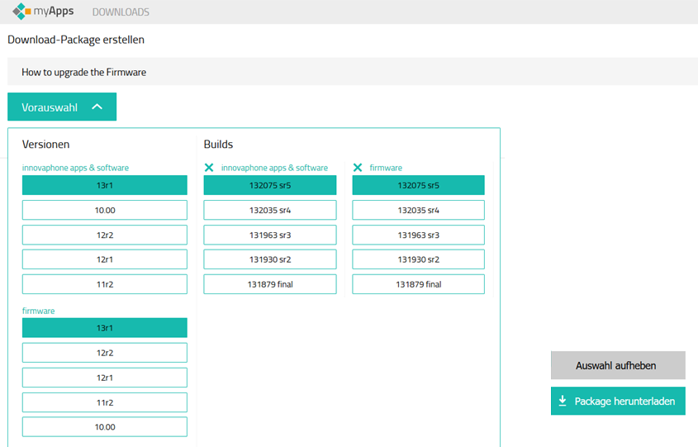

Das Download Paket muss anschließend entpackt werden. In dem entpackten Ordner ist die benötigte Dateistruktur vorhanden und darf nicht mehr geändert werden.
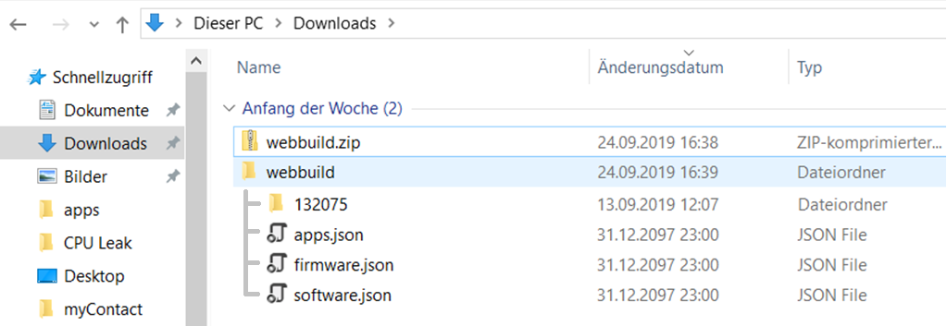

Zur Übersichtlichkeit empfiehlt es sich allerdings, den Ordner selbst umzubenennen, z.B. in den jeweiligen Versionsnamen:
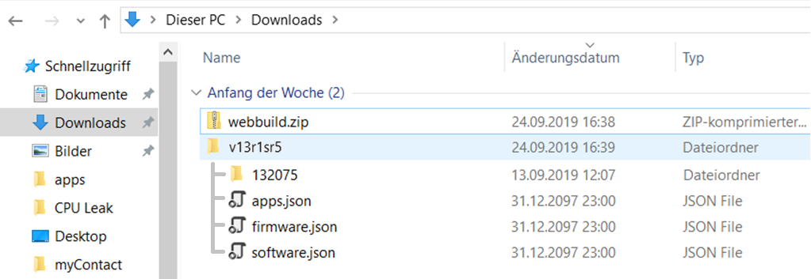

Diese Dateistruktur braucht nur noch in einem WebDav Verzeichnis freigegeben zu werden, dieser Verzeichnispfad dient dann als Store.

Einfacher http Fileserver „HFS.exe“
- Das Programm „HFS.exe“ ist ein einfacher http Fileserver, der für Windows XP entwickelt wurde, aber auch noch unter Windows 10 funktioniert. Es ist keine Installation notwendig, ein Ausführen der Datei „HFS.exe“ startet direkt den Fileserver.

- Rechte Maustaste > Add Folder
- Real Folder
- Hauptordner des Store Downloads auswählen
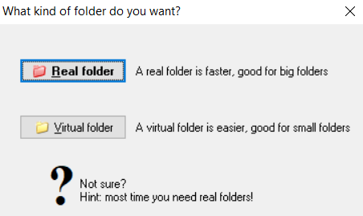
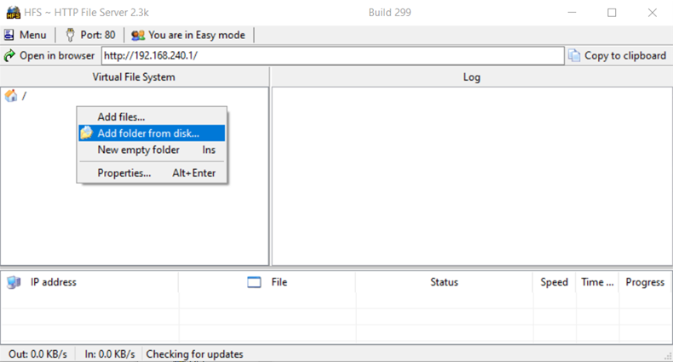
Right Click
- Der HFS-Server horcht übrigens auf allen IP-Adressen des lokalen PCs, nicht nur auf der angezeigten.
- Der http Port 80 kann bei Bedarf geändert werden.
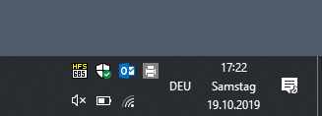
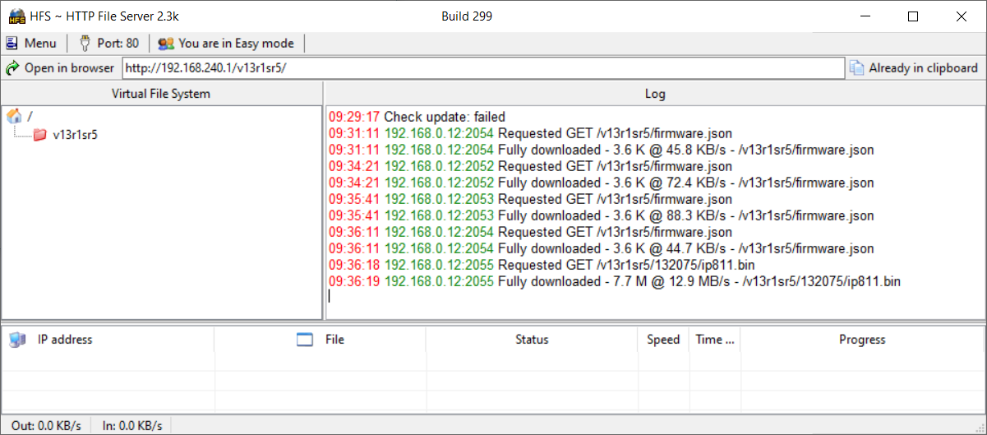
Der HFS-Server verschwindet als Task-ICON >

Neuen Store als Update/Installationsquelle angeben
Die URL zu dem WebDav Verzeichnis kann anstelle des Stores verwendet werden:
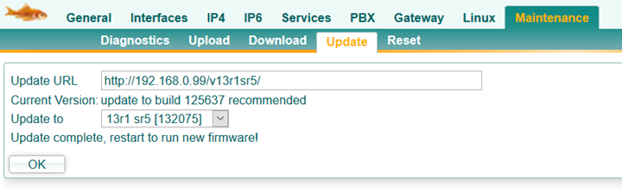

An einigen Stellen muss noch die jeweilige JSON-Datei zusätzlich angegeben werden, das erkennt man aber an den Voreinstellungen:
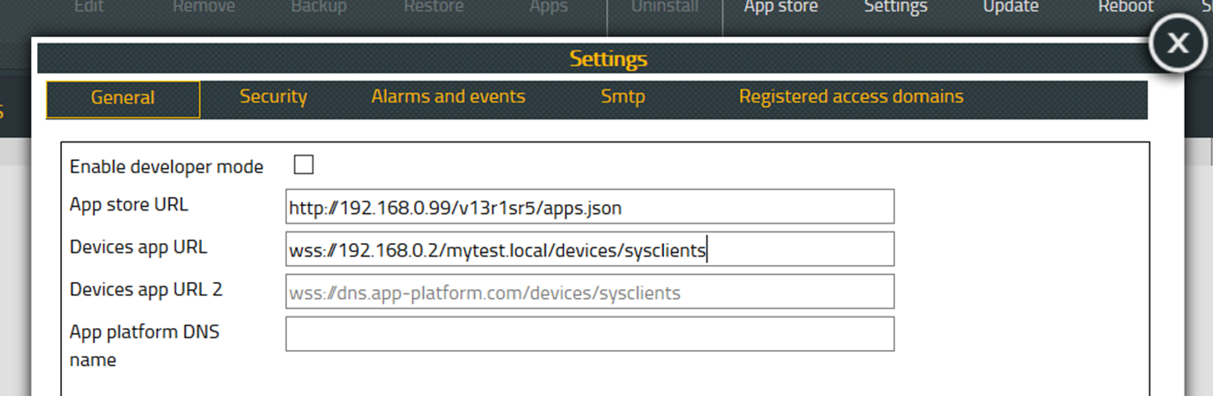

Auch die App Platform selbst kann auf einer IPxxx SSD Card manuell installiert werden, hier muss der komplette Pfad zum Image angegeben werden.
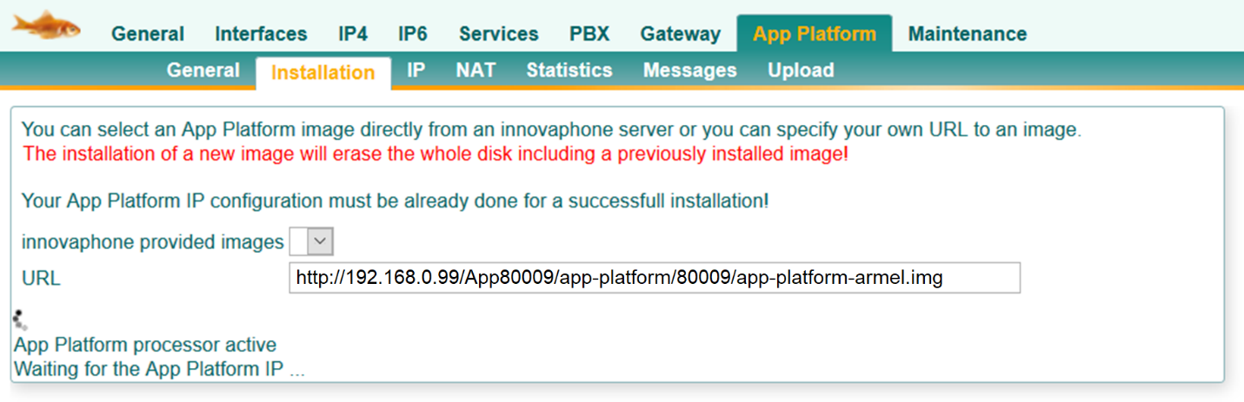

Kontakt
Sie haben Fragen zu den Inhalten, Interesse an meinem Service oder sonstige Anliegen?
Ich freue mich auf Ihre Nachricht.

Tobias Rust
IT-Coaching & Consulting
www.t-rust.net
tobias.rust@t-rust.net

